Муниципальное бюджетное дошкольное образовательное учреждение
детский сад "Светлячок"
Смоленского района Смоленской области

Конспект спортивного развлечения
«Осенние старты»
для детей старшей группы

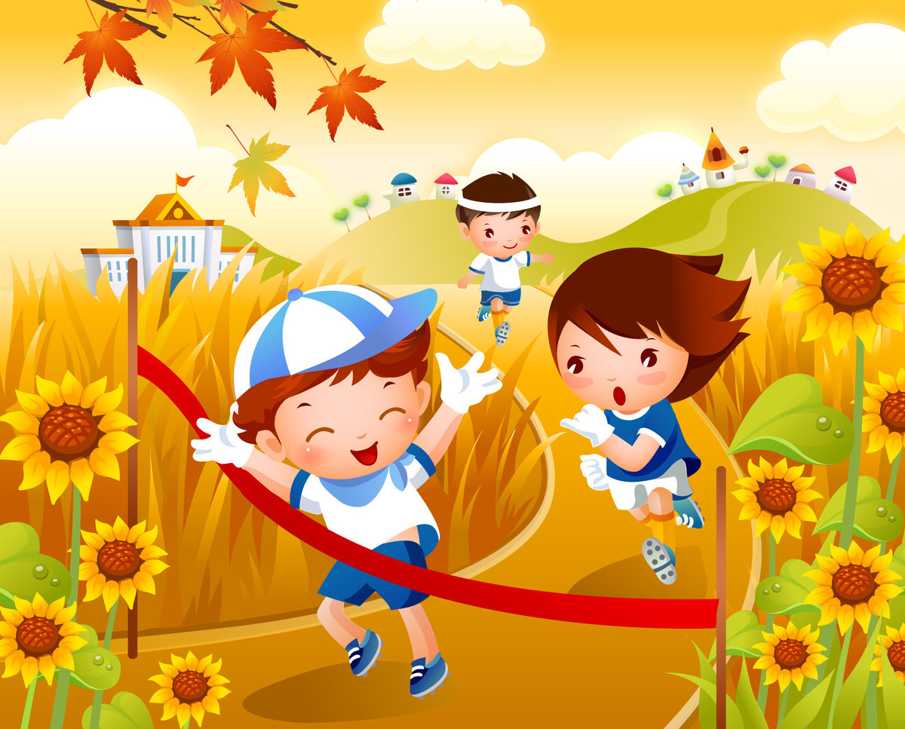

Составил: воспитатель
Ефременкова А.В.

Богородицкое 2019 год
Цель: формировать у детей начальные представления о здоровом образе жизни.
Задачи:
- Совершенствовать двигательные умения и навыки посредством игр, эстафет;
- Развивать ловкость, выносливость, быстроту реакции;
- Способствовать развитию положительных эмоций, чувства взаимопомощи, дружбы, сопереживания.
- Закреплять знания детей о временах года, о труде людей осенью, о фруктах и овощах.

Оборудование: 2 листа бумаги, 2 ориентира, 2 корзины, 8колец от кольцеброса, 8картофелин, 2 зонтика, обруч, наборы овощей и фруктов, музыкальный центр.

Ход развлечения.
Построение. Деление на команды.

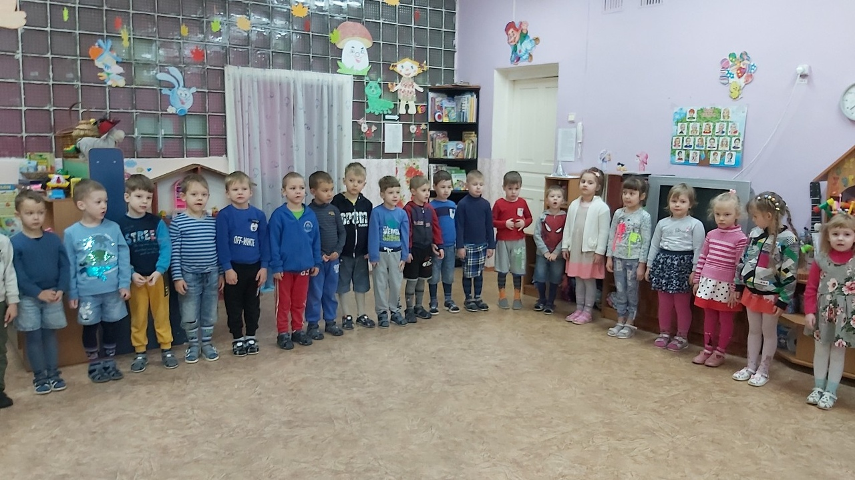
Воспитатель:
Если стали дни короче,
Холодны, с морозцем, ночи,
Дождь по лужам моросит,
Ива над рекой грустит,
Лист с деревьев облетает,
Птичий клин на небе тает,
Под сосной заснул медведь,
Птицы перестали петь…
Что же это? Это осень.
«Не спеши, ее мы просим. -
Дай еще нам теплых дней
Для забав, для игр, затей!»
Воспитатель: Ребята, я приглашаю вас на веселые старты! Скажите, о каком времени года я сейчас прочитала стихотворение?
Дети: Об осени.
Воспитатель: Правильно! Значит наши веселые старты сегодня, какие? Осенние…

Пальчиковая гимнастика «Осень»:
Осень, осень, - трем ладошки друг о друга
Приходи! – по очереди сжимаем кулачки
Осень, осень, - трем ладошки друг о друга
Погляди! – положить ладошки на щеки
Листья желтые кружатся, - движение ладонями сверху вниз
Тихо на землю ложатся. – поглаживаем коленки
Солнце нас уже не греет, - по очереди сжимаем кулачки
Ветер дует все сильнее, - разводим одновременно ручки в разные стороны
К югу полетели птицы, - скрестить ручки и пошевелить пальчиками
Дождик к нам в окно стучится. – стучим пальчиками по ладошкам
Шапки, куртки надеваем – делаем вид
И ботинки обуваем – постучать ногами
Знаем месяцы: - похлопать ладошками по коленкам
Сентябрь, и Октябрь, и Ноябрь. - кулак, ребро, ладонь

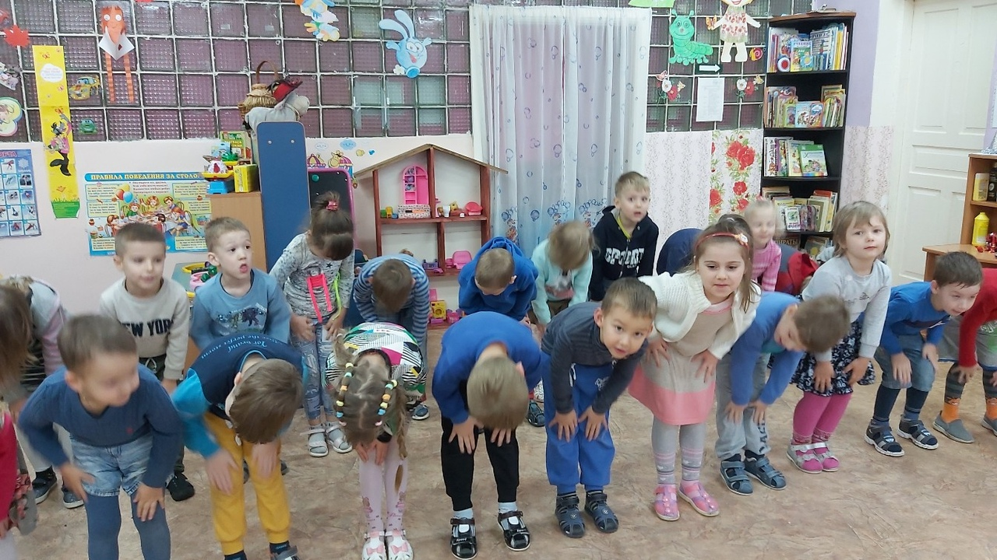

Воспитатель: Ну, вот, теперь-то мы точно готовы начать состязание, правда, ребята? Вы готовы?
Внимание! Командам-участникам прошу построится в колонны у ориентиров.
Воспитатель: Итак, я объявляю первый конкурс под названием

«Донеси листок»
(Первым игрокам кладут на ладонь по листу, и они должны быстро дойти до ориентира. Во время игры лист должен лежать на ладони сам по себе - его ни как нельзя придерживать. Если лист вдруг упадет на землю, его нужно поднять, положить на ладонь и продолжить свой путь. Добежав до своей команды, игрок должен быстро переложить лист на правую ладонь следующего участника, и т. д. Побеждает команда, которая быстрее справилась с заданием).
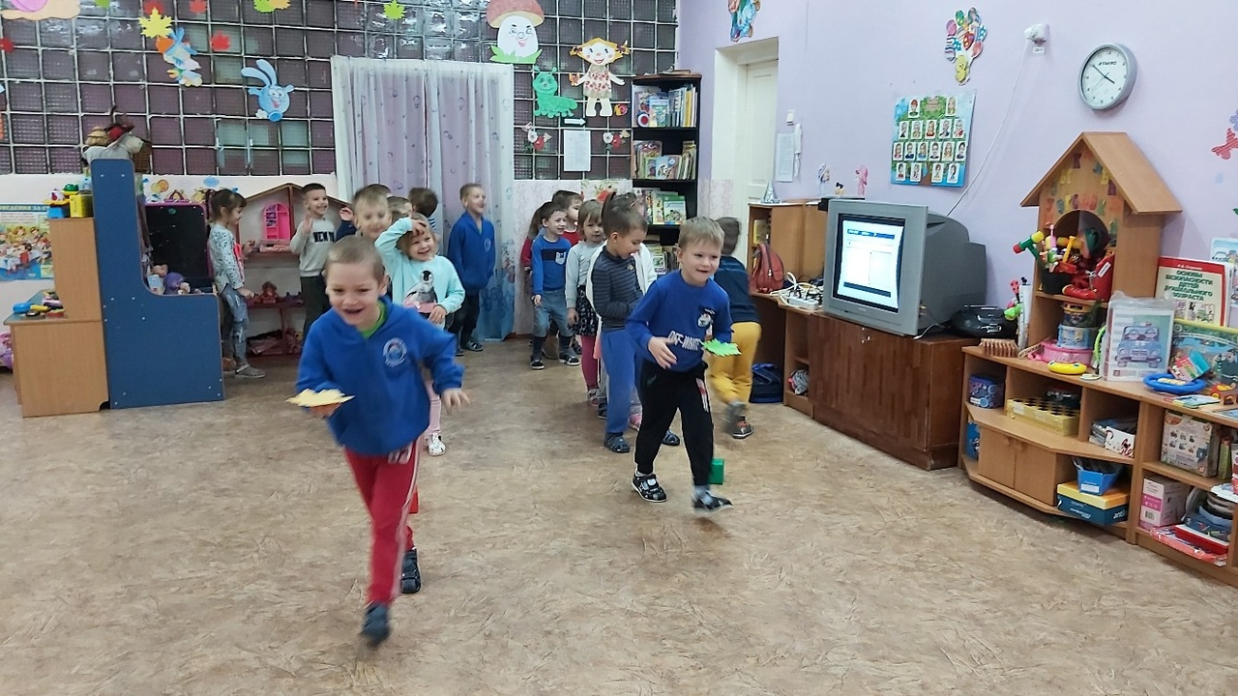
Воспитатель: А, теперь следующий конкурс. Все мы знаем, что осенью нужно собирать урожай, вот и мы будем сначала сажать, а потом собирать наш картофель
«Посадка картофеля».
(первый участник бежит с корзиной с «картофелинами» до лунок (кольца от кольцеброса) и раскладывает «картофель» по лункам, бежит назад и отдает пустую корзину второму участнику; тот бежит и собирает картофелины в корзину и т. д.)
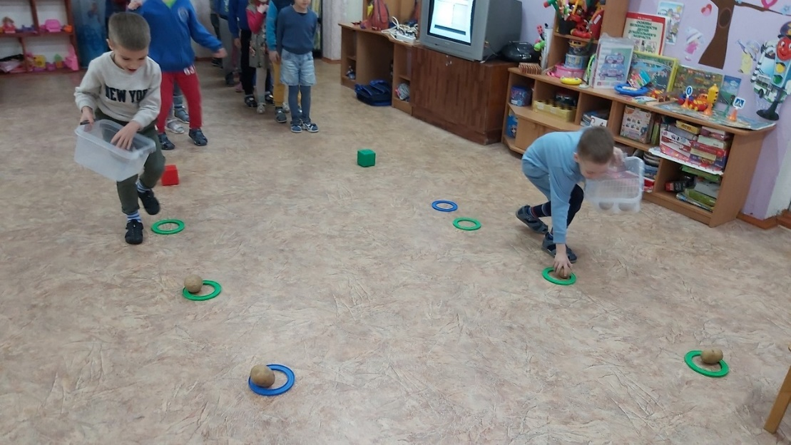
Воспитатель: Продолжаем сбор урожая
«Фрукты-овощи».
(На противоположной стороне зала в обруче лежат муляжи овощей и фруктов. Дети по очереди подбегают к обручу. Одна команда собирает только овощи, другая только фрукты. Команда, которая выполнит задание быстро и точно, победит).
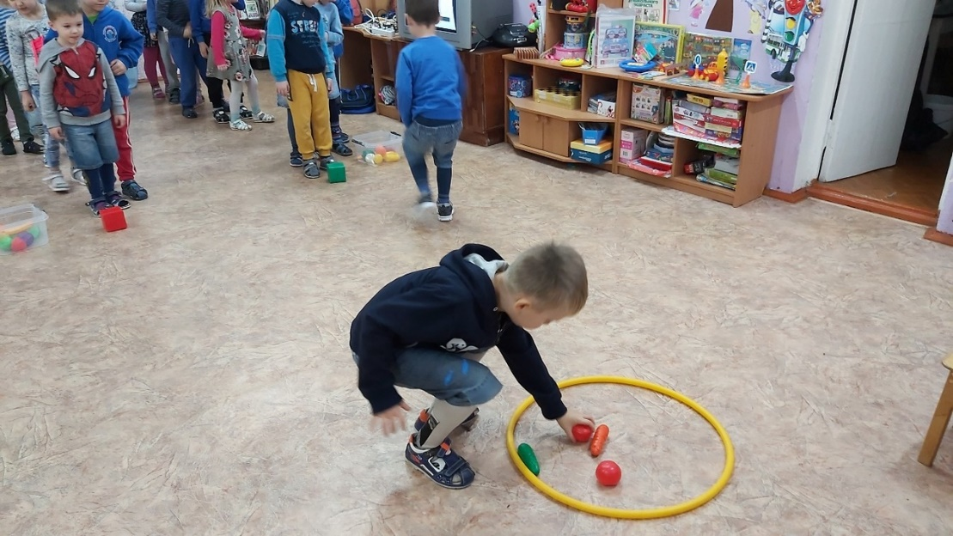
Воспитатель: Молодцы, ребята, вы отлично справились! Поработали, а теперь и погулять можно… Только, вот, незадача, дождь на улице идет…а, чтобы не промокнуть нужно, что с собой взять? Правильно, зонтик!
И я объявляю следующее состязание

«Спрячься под зонтиком».
(Первый участник ведет второго под зонтом до ориентира, передает ему зонт, сам остается на месте; второй участник возвращается с зонтом к команде, ведет следующего участника до ориентира под зонтом и передает ему зонт и т. д., пока все участники не перейдут на противоположную сторону. Побеждает та команда, которая первой всех переправит).
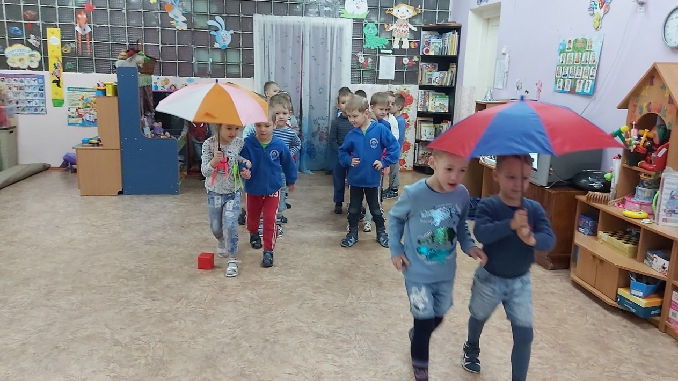
Воспитатель: Какие вы у меня молодцы, никто не промок.
А сейчас, давайте отдохнем физически и подумаем немножко головой – отгадайте загадки.

Загадки про осень.
Пусты поля, мокнет земля,
Дождь поливает, когда это бывает? (Осенью)

Рыжий Егорка
Упал на озерко,
Сам не утонул
И воды не всколыхнул. (Осенний лист)

Он идет, а мы бежим,
Он догонит все равно!
В дом укрыться мы спешим,
Будет к нам стучать в окно,
И по крыше тук да тук!
Нет, не впустим, милый друг! (Дождь)

Тучи нагоняет,
Воет, задувает.
По свету рыщет,
Поет да свищет. (Ветер)

Осень в гости к нам пришла
И с собою принесла.
Что? Скажите наугад!
Ну, конечно. (Листопад)

Воспитатель: Какие вы способные, ребята! Все знаете, все умеете.
А сейчас я предлагаю всем поиграть в одну интересную

Игра «У жирафов»
(Дети встают врассыпную и выполняют движения под музыку Е. Железновой «У жирафа пятна-пятна» в соответствии со словами).
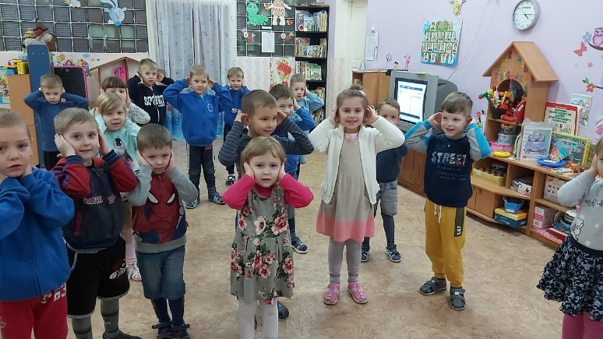
Ведущий: А, теперь, настало время подвести итог наших осенних стартов и объявить победителя. Дети вместе с ведущим считают листочки в своих корзинках.

